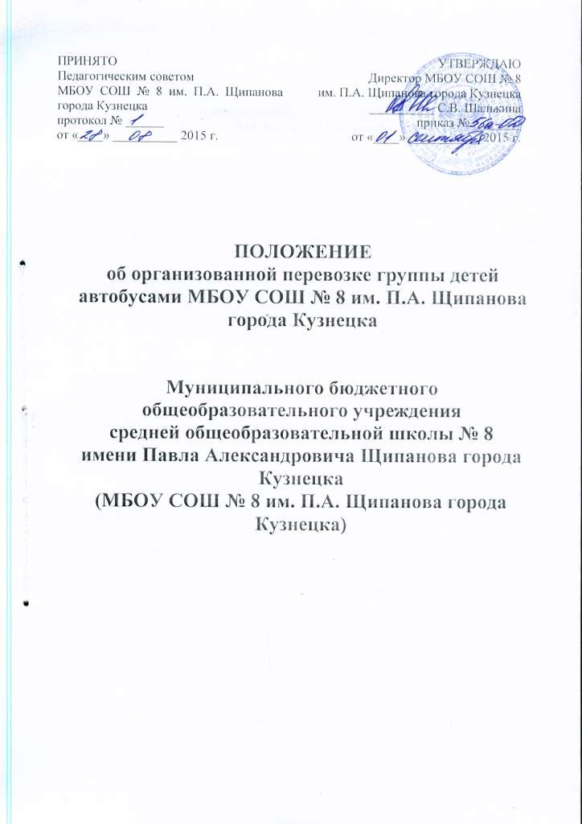

- Общие положения.
- Положение об организованной перевозке групп детей автобусами разработано в соответствии с Правилами организованной перевозки групп детей автобусами, утвержденными Постановлением Правительства РФ от 17 Декабря 2013 г., № 1177 г. Москва «Об утверждении Правил организованной перевозки группы детей автобусами».
- Настоящие Правила определяют требования, предъявляемые при организации и осуществлении организованной перевозки группы детей, в том числе детей-инвалидов (далее - группа детей), автобусами в городском, пригородном или междугородном сообщении.

- Правила организованной перевозки группы детей автобусами.
- Для осуществления организованной перевозки группы детей используется автобус, с года выпуска которого прошло не более 10 лет, который соответствует по назначению и конструкции техническим требованиям к перевозкам пассажиров, допущен в установленном порядке к участию в дорожном движении и оснащен в установленном порядке тахографом, а также аппаратурой спутниковой навигации ГЛОНАСС или ГЛОНАСС/GPS.
- Для осуществления организованной перевозки группы детей необходимо наличие следующих документов:
а) договор между организацией, осуществляющей перевозки детей и образовательной организации;
б) документ, содержащий сведения о медицинском работнике (фамилия, имя, отчество, должность);
в) решение о назначении сопровождения автобусов автомобилем (автомобилями) подразделения Государственной инспекции безопасности дорожного движения территориального органа Министерства внутренних дел Российской Федерации (далее - подразделение Госавтоинспекции) или уведомление о принятии отрицательного решения по результатам рассмотрения заявки на такое сопровождение;
г) список набора пищевых продуктов (сухих пайков, бутилированной воды) согласно ассортименту, установленному Федеральной службой по надзору в сфере защиты прав потребителей и благополучия человека или ее территориальным управлением, - в случае, предусмотренном пунктом 17 настоящих Правил;
д) список назначенных сопровождающих (с указанием фамилии, имени, отчества каждого сопровождающего, его телефона), список детей (с указанием фамилии, имени, отчества и возраста каждого ребенка);
е) документ, содержащий сведения о водителе (водителях) (с указанием фамилии, имени, отчества водителя, его телефона);
ж) график движения, включающий в себя расчетное время перевозки с указанием мест и времени остановок для отдыха и питания (далее - график движения), и схема маршрута.
3. Оригиналы документов, указанных в пункте 4 настоящих Правил, хранятся организацией в течение 3 лет после осуществления каждой организованной перевозки группы детей.
4. К управлению автобусами, осуществляющими организованную перевозку группы детей, допускаются водители, имеющие непрерывный стаж работы в качестве водителя транспортного средства категории "D" не менее 1 года и не подвергавшиеся в течение последнего года административному наказанию в виде лишения права управления транспортным средством либо административного ареста за совершение административного правонарушения в области дорожного движения.
5. Включение детей возрастом до 7 лет в группу детей для организованной перевозки автобусами при их нахождении в пути следования согласно графику движения более 4 часов не допускается.
6. Руководитель или должностное лицо, ответственное за обеспечение безопасности дорожного движения, организации, а при организованной перевозке группы детей по договору обеспечивает в установленном порядке подачу заявки на сопровождение автобусов автомобилями подразделения Госавтоинспекции.
7. В ночное время (с 23 часов до 6 часов) допускается организованная перевозка группы детей к железнодорожным вокзалам, аэропортам и от них, а также завершение организованной перевозки группы детей (доставка до конечного пункта назначения, определенного графиком движения, или до места ночлега) при незапланированном отклонении от графика движения (при задержке в пути). При этом после 23 часов расстояние перевозки не должно превышать 50 километров.
8. При организованной перевозке группы детей в междугородном сообщении организованной транспортной колонной в течение более 3 часов согласно графику движения руководитель или должностное лицо, ответственное за обеспечение безопасности дорожного движения обеспечивает сопровождение такой группы детей медицинским работником.
9. При неблагоприятном изменении дорожных условий (ограничение движения, появление временных препятствий и др.) и (или) иных обстоятельствах, влекущих изменение времени отправления, руководитель или должностное лицо, ответственное за обеспечение безопасности дорожного движения обеспечивает принятие мер по своевременному оповещению родителей (законных представителей) детей, сопровождающих, медицинского работника (при наличии медицинского сопровождения) и соответствующее подразделение Госавтоинспекции (при сопровождении автомобилем (автомобилями) подразделения Госавтоинспекции).
10. Руководитель или должностное лицо, ответственное за обеспечение безопасности дорожного движения, организации обеспечивает назначение в каждый автобус, осуществляющий перевозку детей, сопровождающих, которые сопровождают детей при перевозке до места назначения.
Количество сопровождающих на 1 автобус назначается из расчета их нахождения у каждой двери автобуса, при этом один из сопровождающих является ответственным за организованную перевозку группы детей по соответствующему автобусу и осуществляет координацию действий водителя (водителей) и других сопровождающих в указанном автобусе.
11. В случае если для осуществления организованной перевозки группы детей используется 2 и более автобуса, руководитель или должностное лицо, ответственное за обеспечение безопасности дорожного движения, организации, назначает старшего ответственного за организованную перевозку группы детей и координацию действий водителей и ответственных по автобусам, осуществляющим такую перевозку.
Нумерация автобусов при движении присваивается руководителем или должностным лицом, ответственным за обеспечение безопасности дорожного движения, организации, не позднее чем за 2 рабочих дня до начала такой перевозки для подготовки списка детей.
12. Медицинский работник и старший ответственный за организованную перевозку группы детей должны находиться в автобусе, замыкающем колонну.
13. В случае нахождения детей в пути следования согласно графику движения более 3 часов в каждом автобусе руководитель или должностное лицо, ответственное за обеспечение безопасности дорожного движения, организации, обеспечивает наличие наборов пищевых продуктов (сухих пайков, бутилированной воды) из ассортимента, установленного Федеральной службой по надзору в сфере защиты прав потребителей и благополучия человека или ее территориальным управлением.

